**Jak połączyć dietę z treningiem?**

**Zastanawiasz się <strong>jak połączyć dietę z treningiem</a>? W dzisiejszym wpisie udzielimy Ci kilku przydatnych wskazówek. Przekonaj się sam!**

**Jak połączyć dietę z treningiem? Praktyczne wskazówki**

Wiele osób marzy o szczupłej i zdrowej sylwetce. W tym celu wiele z nich regularnie uprawia sport lub zdrowo się odżywia. Na tym etapie wielu ludzi popełnia błąd, rozdzielając od siebie te dwie sfery, a nie należy zapominać, że tylko łącząc zbilansowaną dietę z treningami możemy osiągnąć prawdziwe rezultaty. W dzisiejszym wpisie podpowiemy Ci jak połączyć dietę z treningiem. Serdecznie zapraszamy!

**Jak połączyć dietę z treningiem? Gdy sama dieta to za mało**

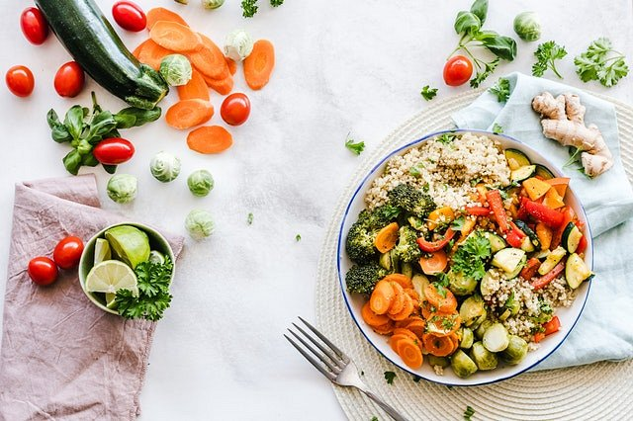

Tak jak już wspomnieliśmy, połączenie odpowiednio dobranej diety z regularnymi treningami to klucz do sukcesu. Zastanawiasz się *jak połączyć dietę z treningiem*? Przede wszystkim rób to z głową! Trenując spalasz dużą ilość kalorii, dlatego musisz pamiętać o tym, by dostarczyć je organizmowi we właściwych ilościach. Układając dietę wybierz takie dania, by były one doskonałym uzupełnieniem treningów i zawierały wiele cennych składników odżywczych. Bo w walce o szczupłą sylwetkę i dobre samopoczucie najważniejsza jest równowaga i zdrowe podejście!

**Gdzie szukać informacji odnośnie diety i treningów?**



Mnóstwo fantastycznych wskazówek dotyczących zdrowego odżywiania i treningów znajdziesz na blogu Be Diet Catering. Na stronie znajdziesz między innymi praktyczne informacje, [jak połączyć dietę z treningiem](https://bedietcatering.pl/jak-polaczyc-diete-z-treningiem/). Sprawdź sam!